Presencia española en congresos internacionales de Informática (2001-2025)
Análisis bibliométrico sobre congresos CORE/ICORE 2026 A* y A
Borrador actualizado con comparativa europea y resultados por área - Mayo de 2026

Resumen ejecutivo
Este informe analiza la presencia española en 170 congresos internacionales de Informática clasificados como CORE/ICORE 2026 A* o A durante el periodo 2001-2025. El corpus contiene 535.144 artículos de actas principales, una vez excluidos workshops, companions, posters, demos y otros volúmenes secundarios.
La resolución de afiliaciones se ha realizado mediante un pipeline multifuente basado en OpenAlex, CrossRef, DROPS/LIPIcs, OpenReview y Semantic Scholar selectivo. La tabla consolidada contiene 452.515 artículos con al menos un país resuelto, 618.919 filas artículo-país y una cobertura acumulada del 84,56 %.
España crece en volumen absoluto, pero pierde peso relativo dentro de UE27+Reino Unido en los dos últimos quinquenios. Su cuota pasa de un máximo de 7,62 % en 2006-2010 y 7,30 % en 2011-2015 a 4,91 % en 2016-2020 y 4,23 % en 2021-2025. Su posición relativa en el ranking europeo desciende del puesto 5 en 2006-2015 al puesto 8 en 2021-2025.
La comparación con países europeos muestra que Reino Unido y Alemania aumentan claramente su cuota dentro de UE27+Reino Unido, Países Bajos se mantiene estable, mientras que Francia, Italia y España pierden cuota relativa. La ratio España/Italia mejora hasta 0,79 en 2006-2010, pero desciende a 0,49 en 2021-2025.
Por áreas, Redes es la señal más positiva para España: alcanza el 14,61 % de los artículos europeos en 2021-2025 y el puesto 4 europeo. En cambio, IA / ML, Teoría, Bases de datos y HCI muestran pérdida relativa o posiciones débiles en la fase reciente. Bioinformática/ISMB se mantiene en el corpus global y anexos, pero no se interpreta como área comparable por estar representada por un único congreso.

1. Metodología

1.1. Corpus
El corpus comprende los 170 congresos CORE/ICORE 2026 clasificados como A* o A. Los artículos se extraen de DBLP para el periodo 2001-2025 y se filtran para conservar únicamente las actas principales de cada conferencia. Se excluyen explícitamente workshops, companion proceedings, demos, posters, challenges y otros volúmenes secundarios cuando aparecen diferenciados en DBLP.
Indicador | Valor
Congresos | 170
Artículos DBLP en actas principales | 535.144
Periodo | 2001-2025
Ventanas | 2001-2005, 2006-2010, 2011-2015, 2016-2020, 2021-2025
Niveles | A* y A
Conteo | Completo por país

1.2. Resolución de afiliaciones y países
La unidad de análisis es el artículo. Un artículo se asigna a todos los países presentes en las afiliaciones de sus autores. Este conteo completo es adecuado para medir presencia nacional en congresos internacionales, aunque no equivale a contribución fraccionaria.
Fuente | Papers con evidencia | Filas paper-país
OpenAlex DOI | 404.200 | 549.158
OpenReview | 28.602 | 44.808
OpenAlex venue | 8.541 | 11.316
CrossRef | 4.499 | 5.039
Semantic Scholar selectivo | 3.653 | 3.912
DROPS/LIPIcs | 2.456 | 3.842
OpenReview expandido | 569 | 849

1.3. Definición de Europa y comparabilidad
El denominador europeo principal se define como artículos con al menos un país de UE27 + Reino Unido. Esta definición se utiliza para calcular la cuota española dentro del bloque europeo: artículos con España / artículos con UE27+Reino Unido. Se evita usar un subconjunto EU7 como denominador principal, aunque se analizan comparadores europeos específicos para interpretar tendencias relativas.

1.4. Áreas temáticas
Las áreas son una clasificación analítica auxiliar. La etiqueta interna "Sistemas" se presenta en el informe como "Sistemas, arquitectura y computación". Bioinformática/ISMB se conserva en los totales globales y anexos, pero no se interpreta como área temática comparable porque contiene un único congreso y su cobertura histórica en DBLP es limitada.

2. Corpus y cobertura
Ventana | Total artículos | Con país | Cobertura
2001-2005 | 56.238 | 44.770 | 79,61%
2006-2010 | 75.088 | 63.820 | 84,99%
2011-2015 | 86.590 | 73.111 | 84,43%
2016-2020 | 118.717 | 99.275 | 83,62%
2021-2025 | 198.511 | 171.539 | 86,41%
La cobertura se mantiene por encima del 79 % en todas las ventanas y alcanza el 86,41 % en 2021-2025. La cobertura acumulada del conjunto es 84,56 %.
Área | Congresos | Total | Con país | Cobertura
Bases de datos | 16 | 53.576 | 51.614 | 96,34%
Bioinformática | 1 | 93 | 88 | 94,62%
HCI | 16 | 45.573 | 42.274 | 92,76%
IA / ML | 36 | 291.505 | 228.755 | 78,47%
Ingeniería del Software | 28 | 29.887 | 28.968 | 96,92%
Redes | 9 | 17.697 | 17.302 | 97,77%
Seguridad | 17 | 16.716 | 12.527 | 74,94%
Sistemas, arquitectura y computación | 28 | 51.741 | 47.081 | 90,99%
Teoría | 19 | 28.356 | 23.906 | 84,31%

La cobertura es muy alta en Redes, Ingeniería del Software, Bases de datos y HCI. Las áreas con mayor cautela interpretativa son Seguridad, IA / ML y algunos congresos concretos de Sistemas/Seguridad como USENIX, NDSS, USENIX-Security, OSDI y FAST.

3. Evolución global de España
Ventana | España | UE27+UK | ES/UE27+UK | Ranking europeo
2001-2005 | 967 | 14.240 | 6,791% | 6
2006-2010 | 1.680 | 22.048 | 7,620% | 5
2011-2015 | 1.909 | 26.136 | 7,304% | 5
2016-2020 | 1.536 | 31.263 | 4,913% | 6
2021-2025 | 1.990 | 47.038 | 4,231% | 8
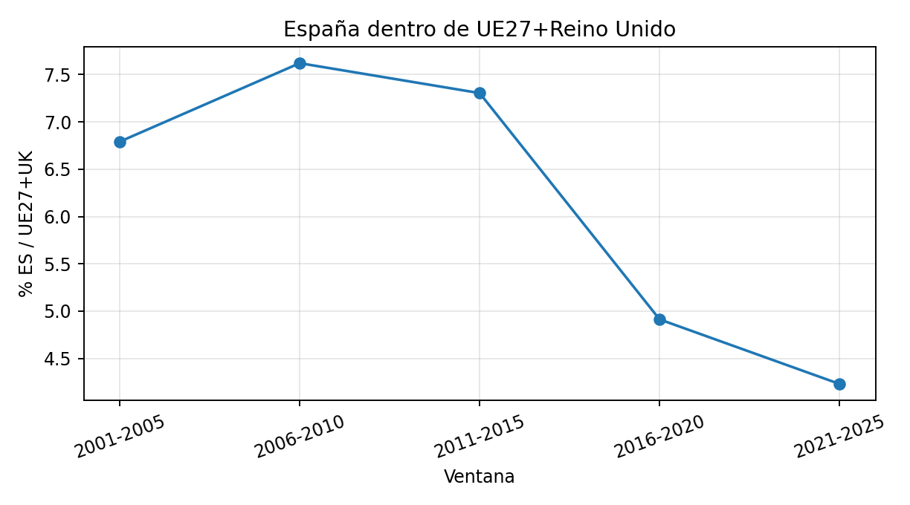
La evolución muestra dos fases. Entre 2001-2005 y 2011-2015 España mantiene una cuota alta dentro del bloque europeo, con máximos de 7,62 % y 7,30 %. Desde 2016 la cuota cae por debajo del 5 %, aunque el volumen absoluto de artículos españoles aumenta en 2021-2025 respecto a 2016-2020.

4. Comparación con países europeos de referencia

4.1. Cuotas dentro de UE27+Reino Unido
Ventana | GB | DE | FR | IT | NL | ES | PT
2001-2005 | 21,053% | 22,086% | 17,872% | 10,583% | 7,662% | 6,791% | 1,615%
2006-2010 | 22,020% | 24,265% | 18,564% | 9,670% | 7,320% | 7,620% | 1,864%
2011-2015 | 22,884% | 26,668% | 17,248% | 9,795% | 6,665% | 7,304% | 2,181%
2016-2020 | 28,679% | 26,453% | 14,951% | 8,943% | 7,581% | 4,913% | 1,782%
2021-2025 | 31,270% | 27,542% | 13,472% | 8,650% | 8,217% | 4,231% | 1,307%

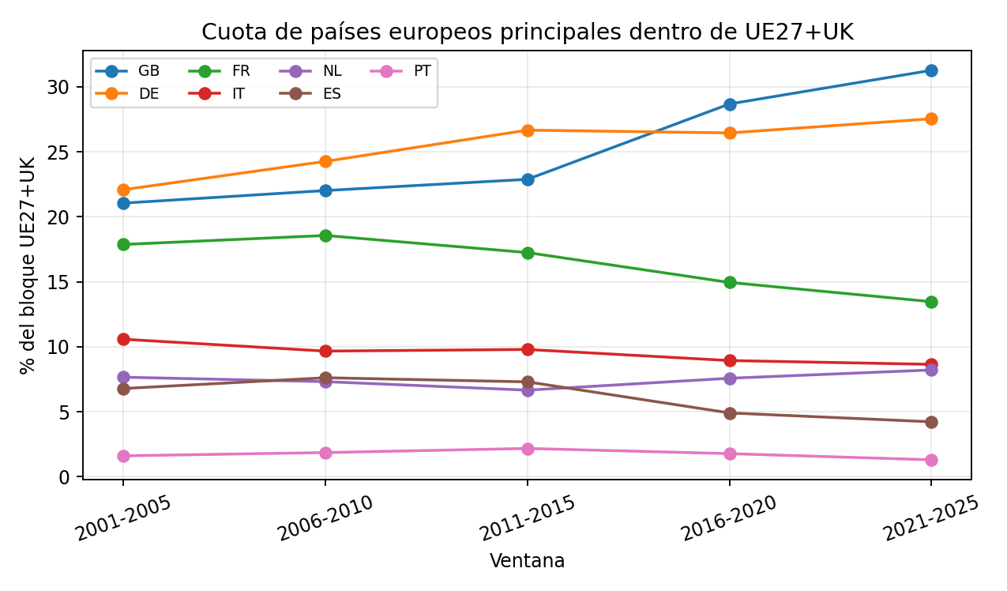
La tendencia europea no es homogénea. Reino Unido y Alemania aumentan su peso en el bloque UE27+UK; Países Bajos se mantiene estable; Francia, Italia y España pierden cuota relativa. Por tanto, la caída española no es un fenómeno aislado, pero sí es más intensa que la de Italia y Portugal en la fase reciente.

4.2. Ratio España/Italia
Ventana | ES | IT | ES/IT | ES % UE | IT % UE
2001-2005 | 967 | 1.507 | 0,642 | 6,791% | 10,583%
2006-2010 | 1.680 | 2.132 | 0,788 | 7,620% | 9,670%
2011-2015 | 1.909 | 2.560 | 0,746 | 7,304% | 9,795%
2016-2020 | 1.536 | 2.796 | 0,549 | 4,913% | 8,943%
2021-2025 | 1.990 | 4.069 | 0,489 | 4,231% | 8,650%
La ratio España/Italia alcanza su máximo en 2006-2010 (0,788) y se mantiene alta en 2011-2015 (0,746), pero desciende a 0,489 en 2021-2025. Esto sugiere que Italia crece con mayor intensidad que España en el quinquenio reciente dentro del corpus con afiliación resuelta.

4.3. Factores de crecimiento 2001-2005 -> 2021-2025
País | 2001-2005 | 2021-2025 | Factor | Δ cuota UE
GB | 2.998 | 14.709 | ×4,91 | +10,217 pp
DE | 3.145 | 12.955 | ×4,12 | +5,456 pp
FR | 2.545 | 6.337 | ×2,49 | -4,400 pp
IT | 1.507 | 4.069 | ×2,70 | -1,933 pp
NL | 1.091 | 3.865 | ×3,54 | +0,555 pp
ES | 967 | 1.990 | ×2,06 | -2,560 pp
PT | 230 | 615 | ×2,67 | -0,308 pp
En términos absolutos, todos los países crecen, pero la cuota relativa dentro del bloque europeo se desplaza hacia Reino Unido y Alemania. España pasa de 967 a 1.990 artículos, un factor ×2,06; su cuota en UE27+UK disminuye 2,56 puntos porcentuales entre la primera y la última ventana.

5. Resultados por nivel A* y A
Nivel | Ventana | ES | UE27+UK | ES/UE | Ranking
A* | 2001-2005 | 283 | 5.132 | 5,514% | 5
A* | 2006-2010 | 528 | 8.215 | 6,427% | 5
A* | 2011-2015 | 713 | 11.592 | 6,151% | 5
A* | 2016-2020 | 627 | 16.447 | 3,812% | 8
A* | 2021-2025 | 1.010 | 28.856 | 3,500% | 9
A | 2001-2005 | 684 | 9.108 | 7,510% | 6
A | 2006-2010 | 1.152 | 13.833 | 8,328% | 5
A | 2011-2015 | 1.196 | 14.544 | 8,223% | 5
A | 2016-2020 | 909 | 14.816 | 6,135% | 6
A | 2021-2025 | 980 | 18.182 | 5,390% | 6
La caída reciente es más acusada en congresos A*. España pasa de 6,15 % en 2011-2015 a 3,50 % en 2021-2025, y del puesto 5 al 9. En congresos A la posición se mantiene algo mejor: 5,39 % y puesto 6 en 2021-2025.

6. Resultados por áreas
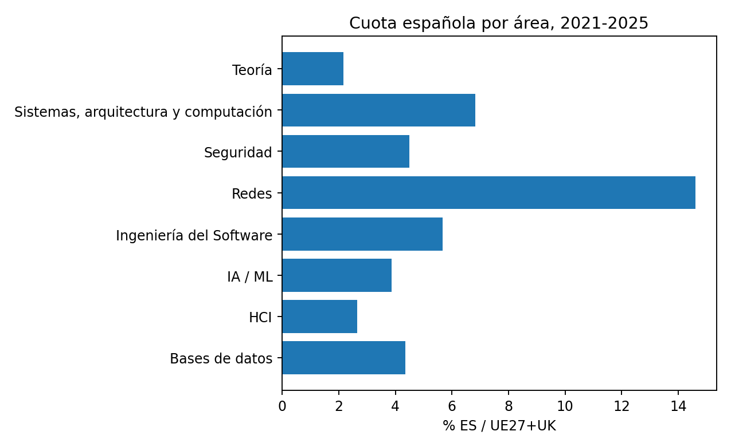

Bases de datos
Ventana | ES | UE27+UK | ES/UE | Ranking
2001-2005 | 72 | 1.377 | 5,229% | 6
2006-2010 | 235 | 2.589 | 9,077% | 5
2011-2015 | 317 | 2.905 | 10,912% | 5
2016-2020 | 152 | 2.977 | 5,106% | 7
2021-2025 | 158 | 3.636 | 4,345% | 8
Bases de datos presenta un pico fuerte en 2006-2015, con 9,08 % y 10,91 %, pero cae en 2016-2025. Puede reflejar tanto cambios en especialización española como desplazamientos del campo hacia áreas limítrofes.

HCI
Ventana | ES | UE27+UK | ES/UE | Ranking
2001-2005 | 14 | 1.061 | 1,320% | 12
2006-2010 | 64 | 1.889 | 3,388% | 10
2011-2015 | 122 | 2.911 | 4,191% | 8
2016-2020 | 66 | 3.291 | 2,005% | 12
2021-2025 | 99 | 3.734 | 2,651% | 11
HCI sigue siendo una de las áreas más débiles para España en términos relativos, con cuotas recientes cercanas al 2-3 % del bloque europeo.

IA / ML
Ventana | ES | UE27+UK | ES/UE | Ranking
2001-2005 | 449 | 5.293 | 8,483% | 5
2006-2010 | 816 | 9.144 | 8,924% | 4
2011-2015 | 827 | 10.640 | 7,773% | 5
2016-2020 | 780 | 15.139 | 5,152% | 6
2021-2025 | 1.100 | 28.372 | 3,877% | 7
IA / ML concentra el mayor volumen de artículos españoles, pero España pierde cuota relativa en el bloque europeo: de 8,92 % en 2006-2010 a 3,88 % en 2021-2025. El crecimiento absoluto español no ha seguido el ritmo de expansión europea en los congresos centrales de IA/ML.

Ingeniería del Software
Ventana | ES | UE27+UK | ES/UE | Ranking
2001-2005 | 81 | 1.468 | 5,518% | 6
2006-2010 | 147 | 2.424 | 6,064% | 6
2011-2015 | 225 | 3.258 | 6,906% | 7
2016-2020 | 168 | 2.591 | 6,484% | 7
2021-2025 | 154 | 2.715 | 5,672% | 8
Ingeniería del Software se mantiene en torno al 5,5-6,9 % del bloque europeo, con cobertura muy alta. Es un área de presencia estable, aunque España no mejora posición en la última ventana.

Redes
Ventana | ES | UE27+UK | ES/UE | Ranking
2001-2005 | 9 | 429 | 2,098% | 11
2006-2010 | 57 | 934 | 6,103% | 5
2011-2015 | 93 | 1.000 | 9,300% | 5
2016-2020 | 86 | 908 | 9,471% | 5
2021-2025 | 147 | 1.006 | 14,612% | 4
Redes es el área con mejor evolución relativa: España alcanza el 14,61 % del bloque europeo en 2021-2025 y el puesto 4. Es una de las señales más positivas del informe.

Seguridad
Ventana | ES | UE27+UK | ES/UE | Ranking
2001-2005 | 2 | 455 | 0,440% | 17
2006-2010 | 30 | 782 | 3,836% | 9
2011-2015 | 52 | 965 | 5,389% | 7
2016-2020 | 54 | 1.092 | 4,945% | 8
2021-2025 | 70 | 1.556 | 4,499% | 8
Seguridad mejora respecto a 2001-2005, pero permanece en una posición intermedia-baja. Además, algunos congresos relevantes como NDSS y USENIX-Security tienen cobertura baja, por lo que la interpretación requiere cautela.

Sistemas, arquitectura y computación
Ventana | ES | UE27+UK | ES/UE | Ranking
2001-2005 | 234 | 2.331 | 10,039% | 5
2006-2010 | 264 | 2.754 | 9,586% | 5
2011-2015 | 208 | 2.484 | 8,374% | 5
2016-2020 | 172 | 2.576 | 6,677% | 6
2021-2025 | 193 | 2.832 | 6,815% | 6
Sistemas, arquitectura y computación mantiene una posición relativamente fuerte, aunque inferior a los máximos de 2001-2015. La cobertura del área es alta, lo que da solidez a la lectura.

Teoría
Ventana | ES | UE27+UK | ES/UE | Ranking
2001-2005 | 106 | 1.817 | 5,834% | 6
2006-2010 | 67 | 1.518 | 4,414% | 6
2011-2015 | 65 | 1.973 | 3,294% | 11
2016-2020 | 58 | 2.689 | 2,157% | 13
2021-2025 | 69 | 3.187 | 2,165% | 13
Teoría muestra una pérdida relativa sostenida: de 5,83 % en 2001-2005 a 2,17 % en 2021-2025. Dado que la cobertura del área es razonable, esta tendencia debe analizarse con especial atención.

7. Congresos con mayor presencia española

7.1. Top global 2001-2025
Congreso | Nivel | Área | ES | UE27+UK | ES/UE
IROS | A | IA / ML | 573 | 7.632 | 7,508%
ICRA | A* | IA / ML | 543 | 7.272 | 7,467%
MICCAI | A | IA / ML | 335 | 5.307 | 6,312%
Interspeech | A | IA / ML | 290 | 4.194 | 6,915%
GECCO | A | IA / ML | 253 | 2.418 | 10,463%
IPDPS | A | Sistemas, arquitectura y computación | 212 | 1.727 | 12,276%
DATE | A | Sistemas, arquitectura y computación | 206 | 3.297 | 6,248%
CVPR | A* | IA / ML | 200 | 5.370 | 3,724%
ECAI | A | IA / ML | 170 | 2.003 | 8,487%
SIGIR | A* | Bases de datos | 163 | 1.899 | 8,583%
CIKM | A | Bases de datos | 141 | 1.913 | 7,371%
ICDAR | A | IA / ML | 137 | 956 | 14,331%
AAAI | A* | IA / ML | 137 | 4.261 | 3,215%
IJCAI | A* | IA / ML | 133 | 2.436 | 5,460%
ER | A | Bases de datos | 131 | 624 | 20,994%
NeurIPS | A* | IA / ML | 113 | 3.538 | 3,194%
WWW | A* | Bases de datos | 111 | 1.192 | 9,312%
INFOCOM | A* | Redes | 109 | 1.312 | 8,308%
CaiSE | A | Ingeniería del Software | 103 | 748 | 13,770%
RecSys | A | IA / ML | 102 | 1.011 | 10,089%
El top global muestra una especialización española importante en robótica (IROS, ICRA), imagen médica/visión (MICCAI, CVPR), habla (Interspeech), computación evolutiva (GECCO), sistemas/HPC (IPDPS, DATE) y recuperación de información/bases de datos (SIGIR, CIKM).

7.2. Top 2021-2025
Congreso | Nivel | Área | ES | UE27+UK | ES/UE
MICCAI | A | IA / ML | 129 | 1.992 | 6,476%
NeurIPS | A* | IA / ML | 99 | 2.925 | 3,385%
IROS | A | IA / ML | 87 | 2.012 | 4,324%
ICRA | A* | IA / ML | 84 | 1.975 | 4,253%
AAAI | A* | IA / ML | 78 | 2.373 | 3,287%
CVPR | A* | IA / ML | 68 | 2.680 | 2,537%
ICML | A* | IA / ML | 62 | 2.072 | 2,992%
ICLR | A* | IA / ML | 61 | 2.286 | 2,668%
ECAI | A | IA / ML | 58 | 819 | 7,082%
GECCO | A | IA / ML | 52 | 474 | 10,970%
DATE | A | Sistemas, arquitectura y computación | 48 | 683 | 7,028%
IJCAI | A* | IA / ML | 48 | 1.138 | 4,218%
MSWIM | A | Redes | 45 | 146 | 30,822%
INFOCOM | A* | Redes | 34 | 190 | 17,895%
SIGIR | A* | Bases de datos | 30 | 597 | 5,025%

En 2021-2025 dominan congresos de IA/ML y robótica, pero aparecen señales relevantes en Redes: MSWIM e INFOCOM muestran cuotas españolas muy altas dentro de UE27+UK, aunque con denominadores más pequeños que los grandes congresos de IA/ML.

8. Discusión
La lectura principal no es que España publique menos en términos absolutos. Al contrario, España aumenta el número de artículos con afiliación española, especialmente en 2021-2025. El problema es relativo: el bloque europeo crece más rápido, especialmente Reino Unido y Alemania, y España pierde cuota dentro de UE27+Reino Unido.
Esta pauta es especialmente visible en A* e IA / ML, el segmento de mayor crecimiento del corpus. España mantiene presencia en congresos grandes como NeurIPS, ICML, ICLR, CVPR, ICRA e IROS, pero su cuota europea baja en los congresos centrales del boom de IA/ML.
La comparación con Italia es metodológicamente útil porque ofrece un referente europeo cercano. La ratio ES/IT muestra convergencia en 2006-2015, pero divergencia reciente, lo que sugiere que el dinamismo español no ha mantenido el ritmo italiano en la fase más reciente.
Las áreas no evolucionan de forma homogénea. Redes ofrece una señal muy positiva; Sistemas conserva una posición sólida; Bases de datos e Ingeniería del Software muestran fortalezas históricas; HCI, Seguridad y Teoría requieren atención; e IA / ML combina gran volumen absoluto con pérdida relativa reciente.

9. Amenazas a la validez y limitaciones

Cobertura desigual por congreso y área
Aunque la cobertura acumulada es alta, algunos congresos siguen teniendo baja resolución de afiliaciones, especialmente USENIX, NDSS, USENIX-Security, AISTATS, AAMAS, OSDI, FAST e ICWSM. Las conclusiones por áreas afectadas deben leerse junto con la cobertura.

Conteo completo
Un artículo con autores de varios países cuenta una vez para cada país. Esto mide presencia internacional, no contribución fraccionaria. Un conteo fraccionario produciría magnitudes distintas y convendría tratarlo como análisis de sensibilidad.

Movilidad investigadora
El país se asigna por afiliación declarada en el artículo, no por nacionalidad. Investigadores españoles afiliados temporalmente fuera de España no se cuentan como España; investigadores extranjeros afiliados a instituciones españolas sí cuentan para España.

Clasificación CORE/ICORE 2026 aplicada retrospectivamente
El corpus fijo CORE/ICORE 2026 permite comparabilidad longitudinal, pero aplica una clasificación contemporánea a congresos de 2001-2025. Un análisis histórico con versiones anteriores de CORE puede usarse como sensibilidad futura.

Asignación temática única
Cada congreso se asigna a una única área, aunque algunos son multidisciplinares. La tabla área-subárea se incluye como apoyo interpretativo, no como taxonomía oficial CORE.

Bioinformática/ISMB
Bioinformática se conserva en el corpus y anexos, pero no se interpreta como área principal porque está representada por un único congreso, ISMB, y no es comparable a áreas con decenas de venues.

10. Conclusiones preliminares
C1. España aumenta su producción absoluta en congresos CORE/ICORE 2026 A* y A, pero pierde cuota relativa dentro de UE27+Reino Unido desde 2016.
C2. La posición europea de España pasa del puesto 5 en 2006-2015 al puesto 8 en 2021-2025 para el corpus A*+A completo.
C3. Reino Unido y Alemania son los países que más aumentan su cuota europea; Países Bajos se mantiene estable; Francia, Italia y España pierden peso relativo.
C4. La ratio España/Italia evidencia una fase de convergencia hasta 2006-2015 y una fase de divergencia posterior.
C5. Redes es el área con mejor evolución relativa española, alcanzando el 14,61 % del bloque europeo en 2021-2025.
C6. IA / ML concentra el mayor volumen absoluto, pero muestra pérdida relativa española en la fase reciente.
C7. Sistemas, arquitectura y computación conserva una posición sólida; Bases de datos tuvo una fase fuerte en 2006-2015; Teoría muestra una caída sostenida.
C8. La cobertura final del 84,56 % permite un análisis descriptivo robusto, siempre que se documenten las limitaciones por congreso y área.

Apéndice A. Áreas y subáreas
Área | Subáreas/temas incluidos
IA / ML | Aprendizaje automático; visión; NLP; habla; robótica; razonamiento; recomendación; multimedia
Sistemas, arquitectura y computación | Arquitectura; OS; sistemas distribuidos; HPC; EDA/hardware; tiempo real; almacenamiento
Ingeniería del Software | SE general; testing; mantenimiento; requisitos; arquitectura software; PL; métodos formales; procesos
Bases de datos | Bases de datos; recuperación de información; minería de datos; web; datos semánticos; teoría de BD; geoespacial
Seguridad | Seguridad de sistemas y redes; criptografía; privacidad; seguridad usable; fundamentos
Redes | Internet; redes móviles; medición; sistemas multimedia; servicios
HCI | Interacción; visualización; gráficos; realidad extendida; accesibilidad; educación
Teoría | Algoritmos; complejidad; lógica; geometría computacional; SAT/CP; economía computacional
Bioinformática | ISMB; se mantiene en corpus y anexos, no como área comparativa principal

Apéndice B. Referencias y fuentes
DBLP Computer Science Bibliography. Dump XML utilizado para extraer artículos de proceedings.
CORE/ICORE 2026 Conference Ranking. Listado oficial de congresos A* y A.
OpenAlex. Metadatos de obras, autorías e instituciones.
CrossRef. Metadatos DOI y afiliaciones cuando están disponibles.
DROPS/LIPIcs. Metadatos XML de proceedings para congresos de teoría.
OpenReview. Perfiles de autores y afiliaciones para congresos recientes de IA/ML.
Semantic Scholar. Fuente complementaria selectiva para artículos sin país resuelto.
Vrettas & Sanderson (2015), Meho (2019), Eickhoff (2023): literatura sobre el papel bibliométrico de los congresos en Informática.

